第1回 にしく ほんのしょうかいバトル（ほんバト） 申込書

項 目 | 記入欄
ふりがな
氏 名
学校名・学年 | 小学校 ・ 中学校  学年： 年（組： ） ※小学生は5・6年生のみ
保護者氏名 | （続柄： ）
住 所 | 西区
連絡先  （保護者） | 電話番号：  メールアドレス：
【保護者同意欄】
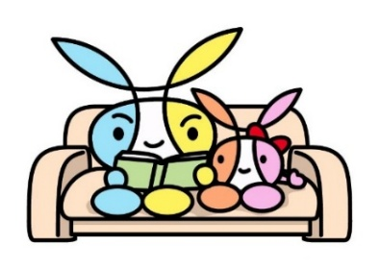
本大会への参加、および大会中に撮影された写真・映像や、「紹介カード」が、区役所や中央図書館等の公共施設での展示、ならびに広報物・ホームページ等に掲載・公開されることに同意します。

保護者署名：

